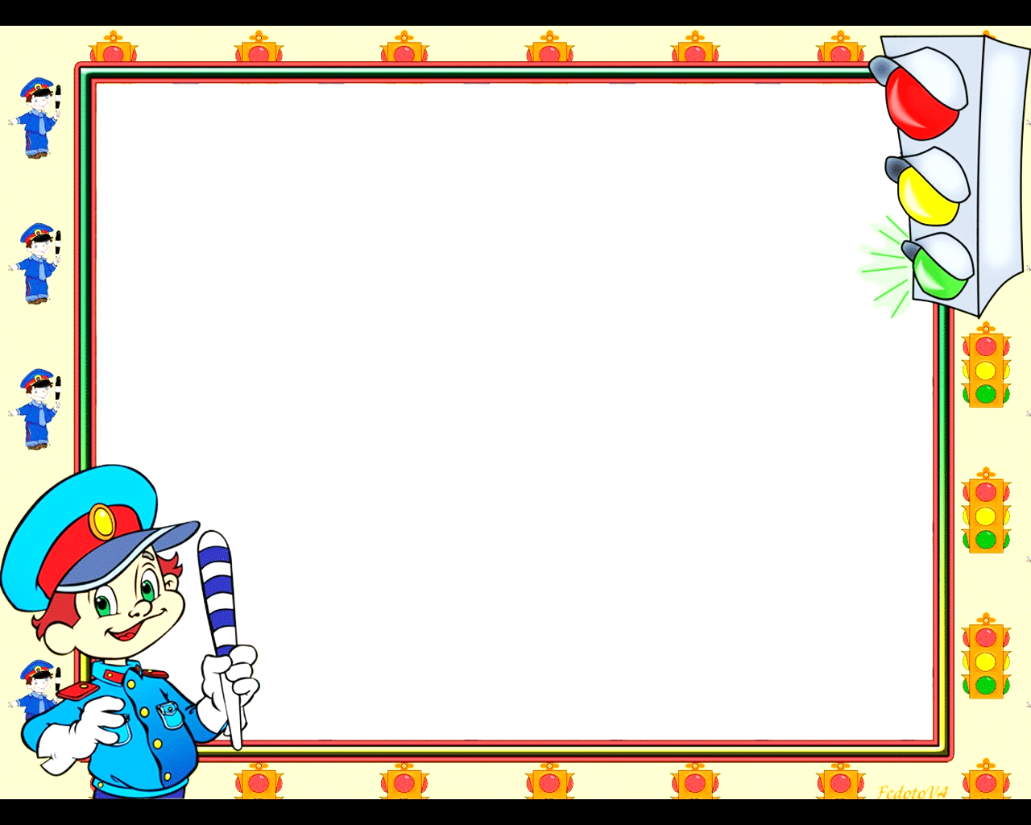

**Цель урока:предупреждение детского дорожно-транспортного травматизма и формирование культуры безопасного поведения участников дорожного движения.**

**Задачи:**

**- напомнить детям в преддверии летних каникул о Правилах безопасного поведения в дорожных условиях для пешеходов;**

**- познакомить детей с понятиями «пешеходные переходы», «пешеходные мосты», «пешеходные улицы», их назначением и обозначением;**

**- научить правилам внимательности на дорогах;**

**- организовать участие родителей в процессе обучения детей культуре поведения и дисциплине на дороге.**

**Оборудование, дидактический материал:**

**- компьютер;**

**- экран, проектор (мультимедийная доска, телевизор, плазменная панель – любое имеющееся в наличии оборудование для трансляции презентации);**

**- Пособие «Путешествие на зеленый свет или «Школа юного пешехода» № 5 за 2017 год;**

**- цветные рамки для выполнения Домашнего задания и проведения выставки «Я соблюдаю правила» - по количеству детей в классе. Рамки могут использоваться из центрального разворота Пособия (при его наличии у каждого ребенка) или скачаны и распечатаны на плотной бумаге формата А3 с сайта** [**www.detibdd.ru**](http://www.detibdd.ru) **(прямая ссылка на раздел Урока:** [**http://detibdd.ru/slider3/**](http://detibdd.ru/slider3/)**)**

**участники: учащиеся 4-5 класса.**

**Ход урока:**

1. **Введение.**

**Представление темы урока, Пособия, которое лежит на столах перед каждым ребенком.**

**Слайд 1.**

**Учитель зачитывает название Акции «Урок безопасности для детей и родителей» и сообщает, что в рамках данной Общероссийской акции проводится Урок «Я - пешеход».**

**Впереди – длительные летние каникулы. Намного больше времени дети будут самостоятельно гулять на улице, передвигаться по своему городу или другому населенному пункту. Многие поедут с родителями в гости, на незнакомых улицах все покажется непривычным и возможно, приведет к растерянности. Чтобы во время прогулок не случилось беды, необходимо напомнить детям о Правилах безопасного поведения в дорожных условиях. На дороге важно всё: и водители, и пешеходы — все должны соблюдать свои правила! Какие права и обязанности у пешеходов – тема урока.**